14 mai 2020

RAPORT ZILNIC

Calificativ:  NEUTRU | Amânarea ratelor, prelungită până la 15 iunie | Antena3-18:04  1min 15s  RealitateaPlus-20:14  0min 26s
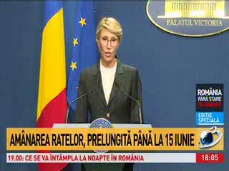 | Raluca Turcan, vicepremierul României, a anunţat astăzi că pe perioada stării de alertă se interzice deconectarea consumatorilor de la reţelele de gaze, electricitate, apă, canal şi salubritate.

Calificativ:  NEUTRU | Dosar de politician | B1TV-21:00
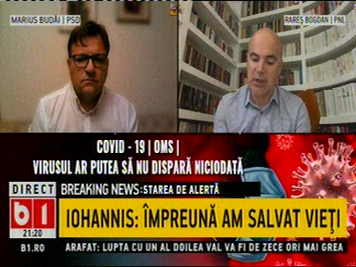 | În cadrul emisiunii „Dosar de politician” de pe postul B1TV, s-au discutat următoarele subiecte:  - Rareş Bogdan, europarlamentar PNL, spune că, având în vedere că Europa a realizat că nu mai poate să fie dependentă de producţiile din Asia, România are o mare oportunitate şi că ar trebui să populeze marile platforme industriale pe care le-a avut şi să revină cu aceste platforme care înseamnă: energie, legătură pe cale ferată, forţă de muncă ieftină.  - Ion. M. Ioniţă, jurnalist, spune că dacă ar trece legea propusă de PSD prin care nu ar mai fi plătite facturile la gaze, electricitate, căldură, etc, companiile care ar furniza aceste utilităţi ar intra în faliment, iar Marius Budăi, fost ministru al Muncii, spune că, de fapt, ar fi vorba de o suspendare a plăţilor.

Calificativ:  NEUTRU | Anunţ: Energia electrică se ieftineşte din iulie | Antena3-18:05  1min 03s  TVR1-20:21  0min 50s
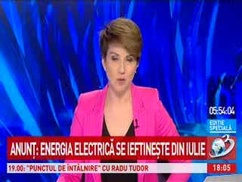 | Virgil Popescu, ministrul Economiei, a anunţat că preţul la energie electrică va scădea după 1 iulie cu 1-2%, după ce Guvernul a aprobat o ordonanţă prin care ANRE va avea posibilitatea să reglementeze preţul din a doua parte a anului 2020, astfel încât preţul să scadă.

